Анализ рынка существующих приложений для занятия бегом.
Оглавление
Введение 2
Краткий функционал 2
Основные существующие аналоги 2
Основные критерии для анализа потребительского функционала и потребительских свойств выбранных аналогов 2
ZeppLife 3
SimpleRun 5
FitnessOnline 7
Тренировка для Дома 8
GoogleFit 9
Вывод 10

Выполнил студент группы прог-с-20:
  - Никонов Эдуард Германович (руководитель проекта);
  - Шувалов Артемий Александрович(студент);

Введение
Основной целью проекта является разработка приложения фитнес-помощника для занятия бегом. Главный акцент сделан функционал приложения, в частности: обмен данными, точность измерений показателей при преодолении дистанции забега.
Для пользователя такого приложения выбор обусловлен тем, что оно позволяет измерять физические показатели тела при забеге, также измерять скорость, декаденс и разность высоты на дистанции. Перечисленные характеристики позволяют определять тактику тренировок и точки роста для пользователя.
Предметной областью разработки данного приложения является предоставление возможности спортсмену проводить анализ своих тренировок, что сокращает время на физическую подготовку и позволяет со стороны вести объективное наблюдение за результатами тренировок.

Краткий функционал
Использование системы ориентировано пользователей, которые ведут активный образ жизни. Основные возможности пользователя: активация трекинга при старте дистанции, запись физических показателей вроде частоты ударов сердца в минуту, потребление кислорода.

Основные существующие аналоги
К основным аналогам разрабатываемой торговой площадки относятся: ZeppLife, SimpleRun, FitnessOnline, GoogleFit, Тренировка для Дома.

Основные критерии для анализа потребительского функционала и потребительских свойств выбранных аналогов
Критерии для анализа потребительского функционала и свойств приложения фитнесс-помощника.
- Облачное хранилище данных;
- Удобство использования;
- Кроссплатформенность;
- Помощь тренера онлайн;
- Наличие обсуждений тренировок в сообществе;
- Автономная работа трекера;
- Безопасность;
- Точность измерений физических характеристик;

ZeppLife
Подробные характеристики существующих аналогов

Приложение Mi Fit было неотъемлемой частью фитнес-трекера Xiaomi. С тех пор приложение превратилось в Zepp Life и теперь поддерживает больше устройств, может похвастаться элегантным пользовательским интерфейсом и удивительно богатым интерфейсом.

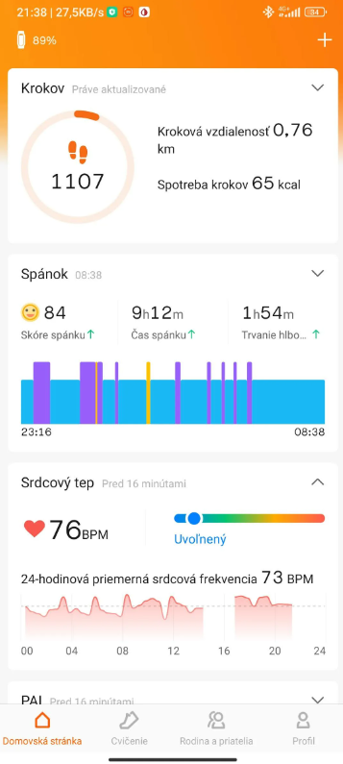
Рис. 1. Главная страница приложения ZeppLife.
Основные достоинства:
  - Большое количество показателей;
  - Интеграция к специальному браслету для точности измерений физических показателей;
  - Высокий уровень кроссплатформенности;
  - Интеграция с облачным хранилищем.
Основные недостатки:
  - Неточность измерения данных по маршруту забега;
  - Отсутствие контроля мотивации;
  - Отсутствие сообществ для обсуждения достижений;
  - Отсутствие возможности подключения онлайн тренера.

SimpleRun
Современная программа с большим набором необходимых спортсмену функций. Приложение совмещает в себе две способности. Одна из них выполняет функцию навигатора, а другая соединена с умными часами на руке пользователя. Умные часы следят за физическим состоянием человека во время тренировок и дают звуковой сигнал при необходимости. Если скачет кровяное давление или человек начинает выдыхаться, то часы передают значения на мобильное устройство, приложение обрабатывает данные и даёт команду звуковым сигналом об опасности для здоровья. Это позволяет сделать корректировку тренировок. Функция навигатора определяет, сколько пробежал человек во время тренировки. Если вам необходимо пробежать два километра, то приложение будет их отсчитывать и определять скорость на каждом промежутке расстояния. Все остановки, смена скорости и отдых будут мгновенно отображаться на экране смартфона, и сохраняться для анализа после тренировки. Так вы сможете вносить поправки в программы занятия спортом, чтобы добиться большего эффекта без угрозы здоровью.
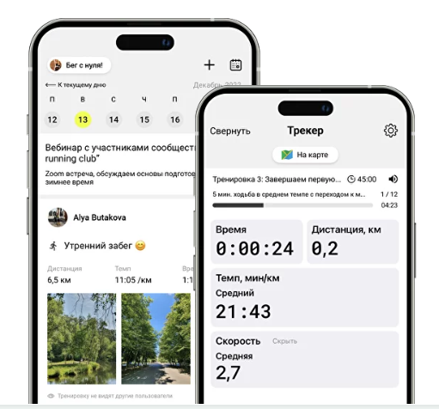
Рис. 2. Пример интерфейса приложения SimpleRun
Основные достоинства:
  - Универсальный календарь - планирование и сохранение своих тренировок, создание заметок и событий;
  - Запись тренировок через трекер в приложении, а также подключение внешних устройств
  - Спортивное сообщество. Возможность следить за тренировками участников, подписки, обсуждения актуальных тем и комментарии к ним;
  - Полезные инструменты: расчет пульсовых зон, метроном для тренировки каденса, беговые метрики - темп, время и дистанция, калькулятор темпа/скорости, интервальный таймер.
Основные недостатки:
  - Отсутствия интеграции с облачным хранилищем;
  - Отсутствие замера трекером прохождение дистанции онлайн.

FitnessOnline
Fitness Online - фитнес приложение, с помощью которого вы сможете похудеть, накачать пресс, накачать ягодицы, набрать мышечную массу, найти множество 3D упражнений и использовать готовые тренировки с диетой от чемпионов. Также сможете вести личный дневник тренировок или найти себе лучшего персонального тренера из любого города для онлайн занятий фитнесом и бодибилдингом.
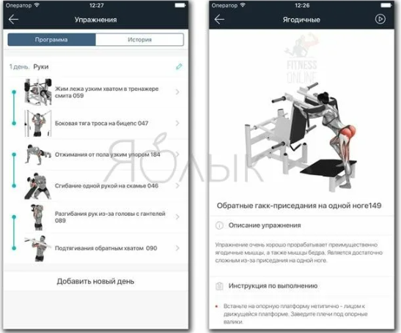
Рис. 3. Пример интерфейса приложения FitnessOnline
Основные достоинства:
  - Онлайн тренинг;
  - Сообщества для обсуждения тренировок;
  - Интеграция с облачным хранилищем;
Основные недостатки:
  - Отсутствие трекинга физических показателей;
  - Отсутствие трекера бега;

Тренировка для Дома
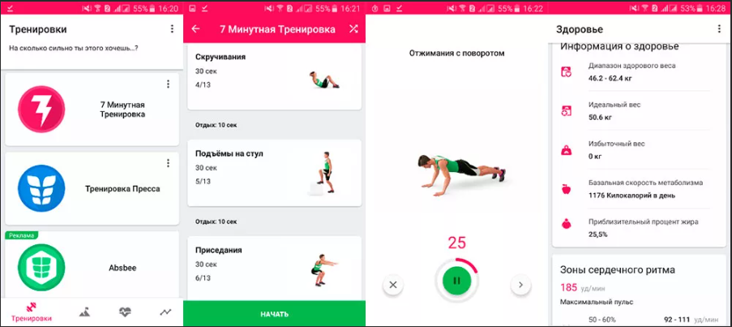
«Тренировки для дома» – это программы тренировок на каждый день для всех основных групп мышцы. Занимаясь всего несколько минут в день, вы сможете накачать мышцы и улучшить форму, даже не выбираясь в тренажерный зал.
Рис. 4. Пример интерфейса приложения Тренировка для Дома
Основные достоинства:
  - Большое количества рекомендаций по разминке.
Основные недостатки:
  - Неточность данных трекера;
  - Неточность статистики физических показателей;
  - Отсутствует интеграция с облачным хранилищем;
  - Отсутствие онлайн тренеров;
  - Отсутствие сообществ для обсуждения тренировок.

GoogleFit
Google Fit — популярная фитнес-платформа от Гугла, которая была первоначально представлена на специальной ОС для смарт-часов — Android Wear, теперь стала доступной онлайн также для устройств, которые работают на ОС Android, начиная от 4.0. Рассмотрим всё, что необходимо знать об этой новой платформе для фитнеса.
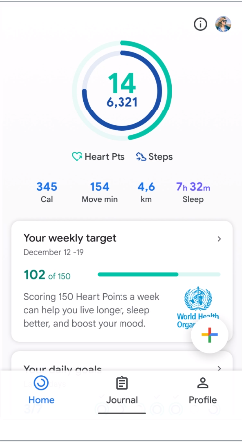
Рис. 5. Главная приложения GoogleFit
Основные достоинства:
  - Активное хранилище данных;
  - Визабильноть;
  - Контроль мотивации.
Основные недостатки:
  - Неточность передачи физических данных;
  - Отсутствие возможность замера и анализа дистанции;

Сводная таблица анализа рынка аналогов

Название  аналога | 1 | 2 | 3 | 4 | 5 | 6 | 7 | 8
ZeppLife | - | + | + | - | - | + | + | -
SimpleRun | + | + | + | + | + | - | + | +
FitnessOnline | - | - | + | + | + | - | + | -
GoogleFit | - | - | + | - | - | + | + | -
Тренировка для Дома. | + | - | + | - | - | - | + | -

Вывод
На основании проведённого анализа было составлено предложение по созданию программного продукта, включающего основные функции проанализированных систем и частично решающего общие проблемы аналогов.
Главным критерием, по которому данный программный продукт должен превосходить существующие аналоги является ___. Для создания собственного приложения необходимым и достаточным условием должна является оплата ежемесячной подписки на сервис. Конечно, данное решение на первый взгляд снижает прибыльность сервиса, однако прогнозируется компенсации прибыльности за счет популярности ввиду доступности использования.

